Martes 21 de junio
-Tecnología
-Id
-Vamos al acto del día de la Bandera.
Manuel Belgrano pensó una bandera que represente a nuestro país.
Entre todos/as creamos una bandera que represente a 2°b. Explicamos por qué la dibujamos así. (actividad pendiente de la semana anterior)
Conocemos a Remedio del Valle:
Nació en 1766
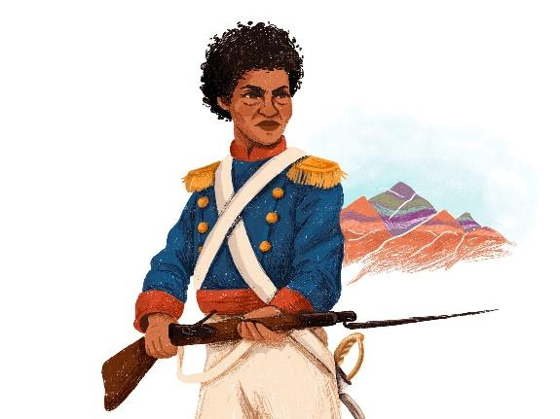
Es afrodescendiente
Trabajó de enfermera para el ejército que defendió Buenos Aires de las invasiones inglesas.
Luego aprendíó a luchar, con valentía y compromiso, Manuel Belgrano la nombró capitana de su ejército.
Perdió a su marido y a sus hijos en combate. Recibió varias heridas en batalla.
Fue prisionera de los realistas y sufrió daños en su cuerpo.
Pudo escapar y unirse al ejército de Güemes. Era militar y enfermera.
Cuando terminó la guerra volvió a Buenos Aires y vivía en la pobreza, hasta que reconocieron sus servicios a la patria y le dieron una pensión.
Por su valentía y valor la llamamos Madre de la Patria.
(leemos el libro de “Antiprincesas: Re medios del Valle).

Seguimos pensando sobre los números…
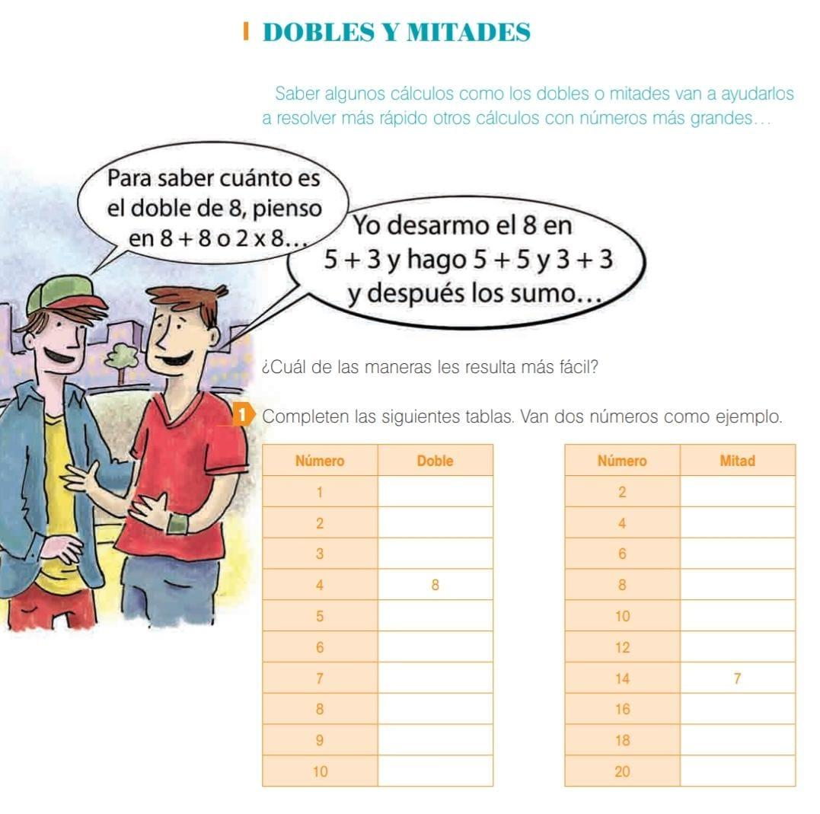

Pensamos, reflexionamos y anotamos
“Doble quiere decir “dos veces el mismo número”. Por ejemplo, el doble de 6 es 12 porque 6 + 6 =12 o también “el doble es multiplicar por 2” ósea 2 x 6 es 12. Entonces 6 es la mitad de 12.

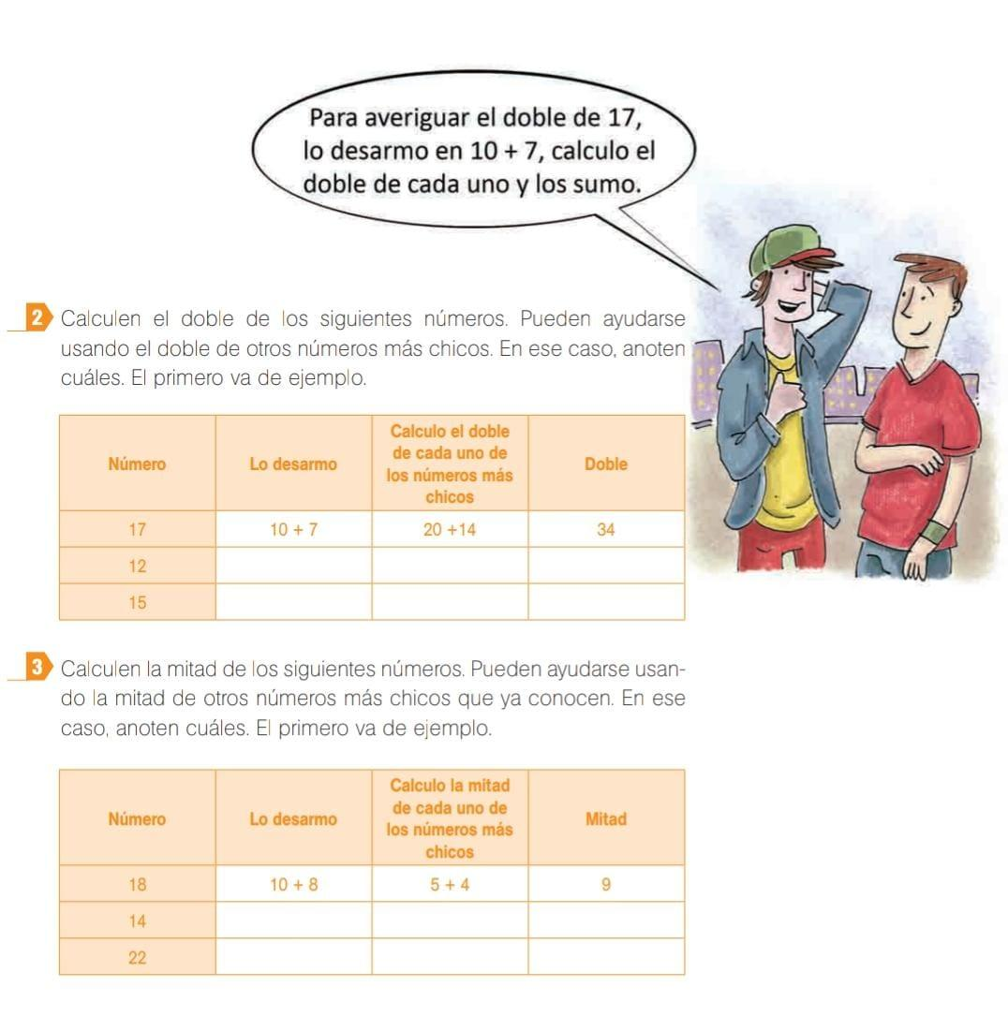

Pensamos y reflexionamos:

Para averiguar la mitad de un número pueden “desarmarlo” y pensar las mitades de esos números más chicos y luego sumarlos. Por ejemplo: para calcular la mitad de 14, lo desarmamos en 10 + 4. Como la mitad de 10 es 5 y la mitad de 4 es 2, sumamos 5 + 2 =7 Entonces 7 es la mitad de 14.

Analizamos diferentes estrategias. Dibujamos, desarmamos, conversamos.

Miércoles 22 de junio
-Inglés
-Música
-Ed física
-Plástica
La seño nos lee:
Secreto de familia de ISOL (Relacionado a la jornada ESI)
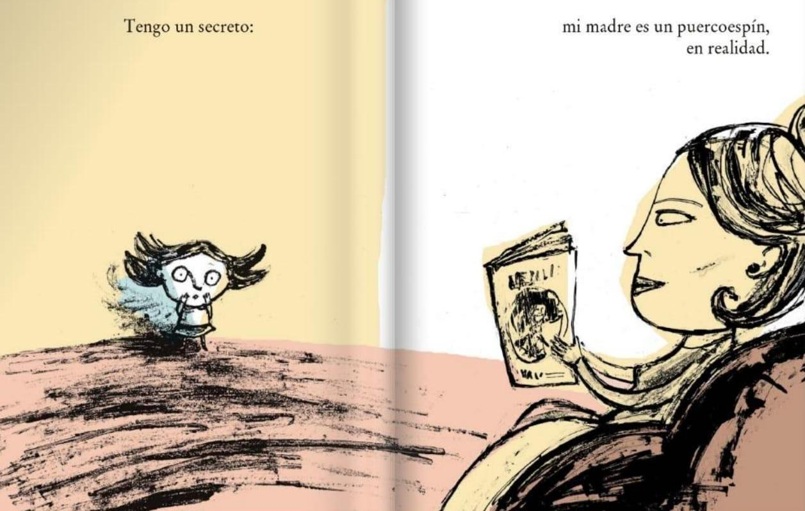
Reflexioná y responde:
1-

¿Cuál es el secreto de la Elisa? ¿Por qué creés que le preocupa?
- Observá en cada imagen la expresión de la nena y contá :
-¿Qué le pasa a Elisa?
-¿Cómo pensás que se siente?
-¿Por qué?

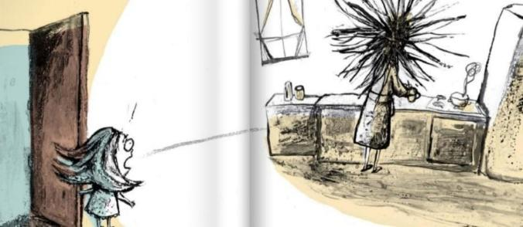
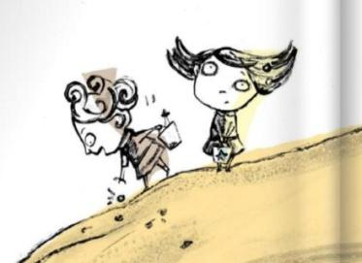
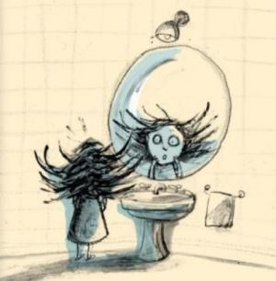
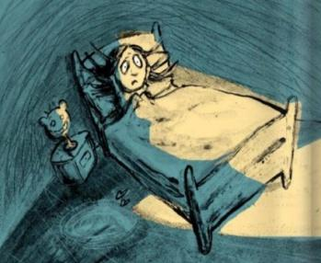

3-Elisa llama a su casa para que la vayan a buscar ¿Por qué?
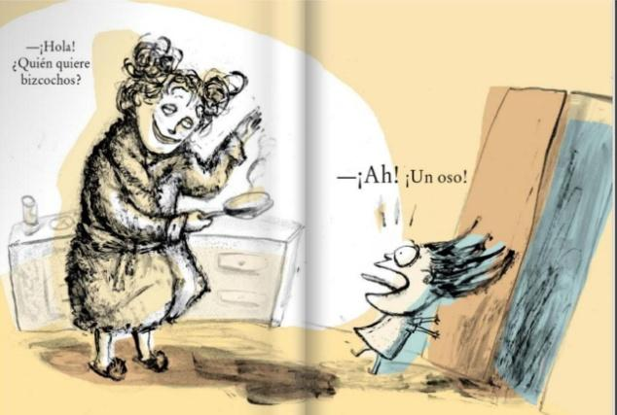

Trabajamos en el libro de matemática en las páginas 54 y 55 (situaciones de reparto).

Jueves 23 de junio
-Ed física
-Tecnología
Continuamos trabajando: .lñ
Secreto de familia de ISOL
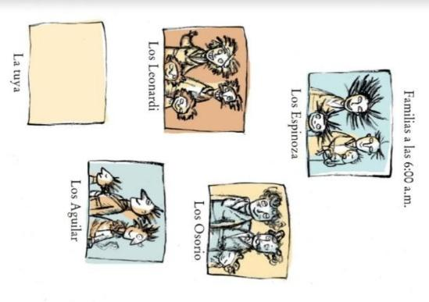
Al terminar el libro Isol nos muestra algunas familias a las 6:00.
Imaginá cuál es el secreto de cada una y contalo en el cuaderno.

Conversamos:
En todas las familias tenemos cosas que nos parecen lindas y otras que no nos parecen tan alegres. Es importante que podamos contar lo que nos pasa y cómo nos sentimos.
Cuando nos sentimos incómodos/as en nuestra familia por alguna situación, tenemos que buscar algún adulto/a de confianza que nos escuche y nos comprenda. Si un adulto no nos entiende, podemos buscar otro.
Las personas que nos quieren, nuestros amigos y amigas, también nos van a entender cuando queramos contarles algo.
Todas las familias son diferentes, podemos ser como los Espinoza, como los Leonardis, Los Osorio o los Aguilar. Lo importante es que nos una el Amor y el respeto.
Creamos un clima para charlar sobre las cosas que quieran contar sobre sus familias.
Luego:
Dibujá a tu familia. Contá cómo son e inventales un nombre de acuerdo a sus características.

Problemas
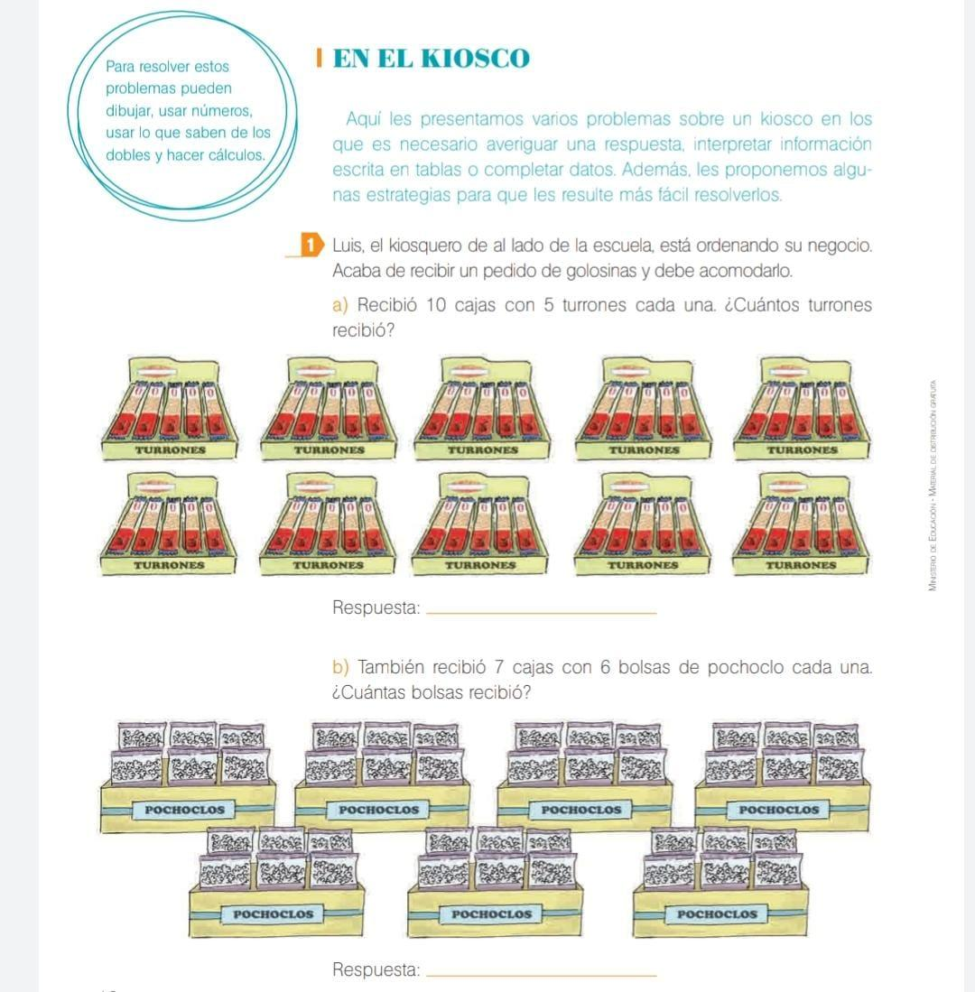

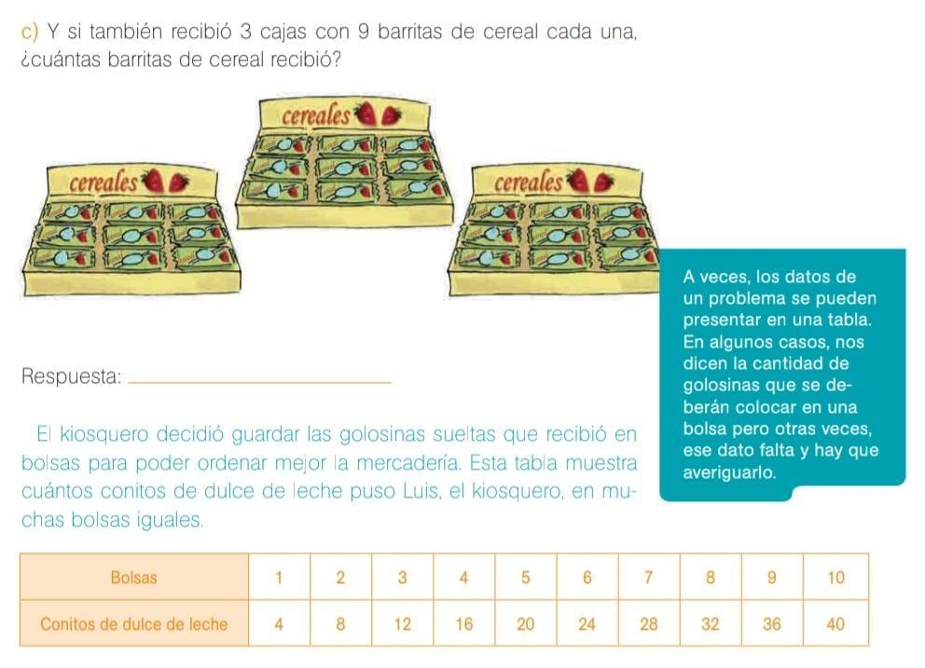

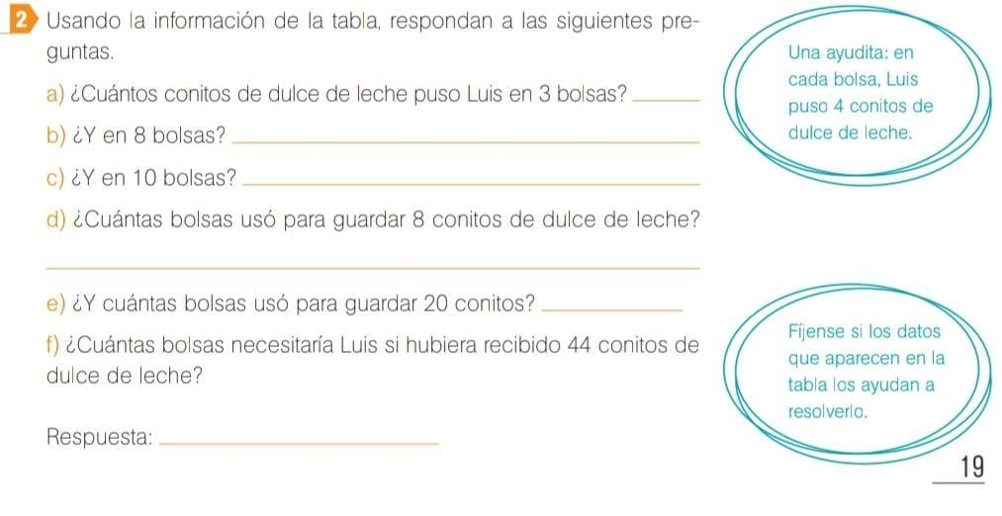

(Realizaremos esta secuencia de situaciones problemáticas analizando las diferentes estrategias. Los/las estudiantes pasarán al pizarrón a explicitar sus razonamientos y entre todos y todas los analizaremos. Nos tomará más de una clase terminar la secuencia, nos detendremos en cada actividad el tiempo que haga falta.)

-Trabajamos en la descripción de nuestro dragón para el libro “Inventario de seres encantados”

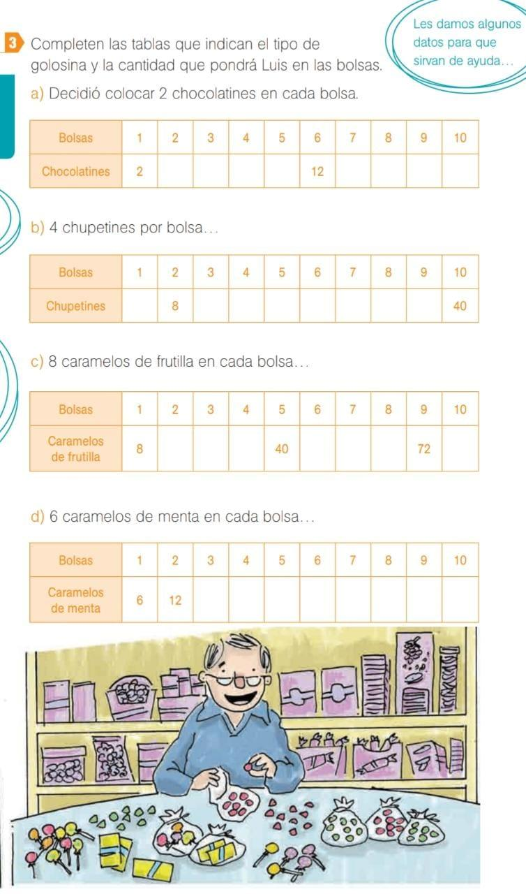
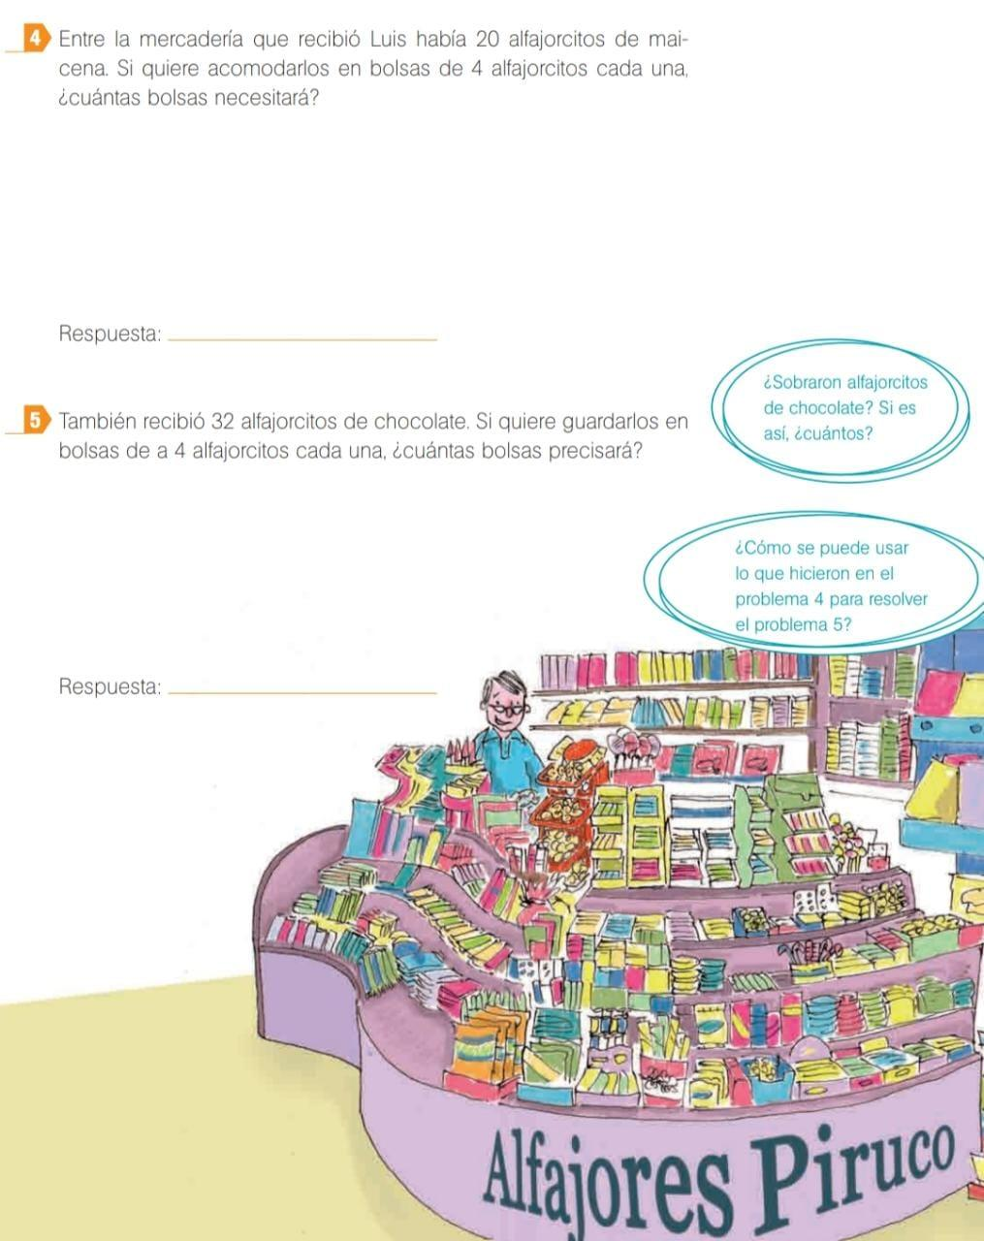
Viernes 24 de junio
-Ingles
-Música
-Ed física
-Informática
-Continuaremos trabajando la secuencia sobre problemas en el contexto de la multiplicación.
Seguimos trabajando en torno a la Jornada Esi.
Mara, Feliz y Ale nos cuentan sus “Secretos de familia”.

Me llamo Mara, mi familia está compuesta por mi mamá, mi abuelo y mi perro. Mi mamá trabaja todo el día y estoy al cuidado de mi abuela. Ella es lo máximo, me prepara la merienda y jugamos juntos. Mi papá vive en otro país, hablamos poco. Muchas veces en la escuela me da vergüenza cuando me preguntan por mi papá y me quedo callada. Amo mucho a mi familia y soy muy feliz.


Me llamo Felix. Vivo en mi casa con mi mamá, mi papá y mi hermanito. Vivimos en un edificio muy lindo con juegos y pileta. Mi papá trabaja con la computadora en mi casa y mi mamá trabaja cuidándonos a mi hermano y a mi. Voy a la escuela sólo a la mañana. Me gustaría ir más tiempo a la escuela, porque cuando no me salen los cálculos mi mamá me grita mucho y me deja encerrado en mi cuarto. Eso me pone triste. Yo quisiera poder hacerlo mejor para que no se enoje.

Me llamo Ale. Vivo con mis dos mamás en una hermosa casa. Voy a la escuela todo el día, cuando salgo me viene a buscar mi niñera. A la noche llegan mis mamás muy cansadas, muchas veces apenas cenamos juntos y luego me voy a dormir. Me gustaría pasar mas tiempo con ellas y muchas veces me siento sóla. Me da vergüenza decírselos porque se que ellas se esfuerzan mucho para que yo tenga todo lo que necesito.

Conversamos y reflexionamos sobre cada situación.
Escribiles un mensaje a cada uno.
En grupos armamos carteles para pegar en el pasillo de la escuela con frases que alienten los vínculos sanos. Por ejemplo:
“Cuando tenemos un conflicto es importante hablarlo.”
“No tengas vergüenza de las cosas que te pasan, tus amigos/as siempre te entenderán”
Etc,

